中 国 种 子 协 会
中种协函字[2013]4号

关于举办种子企业负责人能力提高培训班的通知

各有关种子企业：
为提高种子企业负责人管理能力，促进种业健康发展，中国种子协会和农业部管理干部学院，定于5月中旬在北京举办种子企业负责人能力提高培训班，现通知如下：
一、培训内容
我国种业当前发展政策；企业内部风险控制；产业定位及市场开拓；企业文化及形象设计；种子企业利用资本市场发展的理论与实践；企业法律风险防范；企业兼并重组、科企合作中应注意的问题
二、时间和地点
培训时间：2013年5月12日-13日，11日报到。
培训地点：农业部管理干部学院；具体地址见附件1。
三、参加人员
本期培训对象以民营种子企业负责人为主。因床位紧张，本期计划培训90人。如报名人数多，按报名顺序将转为下一期。
四、培训费用
每人2500元（含食宿、资料等），统一开培训发票。
请各企业于4月25日前将参加人员回执（附件2）和汇款凭证传真至：010-59195191，以便做好相关服务。开户名称：农业部管理干部学院；开户行：北京农行昌平回龙观支行，账号：11-081401040000244 ；电子行号：103100008140。
五、联系人及联系方式
中国种子协会秘书处赵老师：010-59194859、13520358851；农业部管理干部学院张老师：010-59195191、13811559653
附件：1.农业部管理干部学院地址及乘车路线；
2. 培训班回执。

二○一三年三月一日

主题词：企业负责人培训班
抄送：农业部管理干部学院
中国种子协会秘书处2013年3月1日印发

附件1：农业部管理干部学院地址及乘车路线：
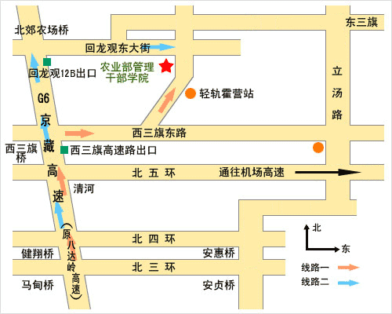

北京站：乘2号地铁到“东直门”下车，换乘地铁13号线到“霍营”下车，乘公交车两站（371/478/462/607路）到“霍营乡”下车。
北京西站：乘公交车到“长椿街”下车，换乘地铁2号线到“西直门”下车，换乘地铁13号线到“霍营”下车，乘公交车两站（371/478/462/607路）到“霍营乡”下车，对面即是。
首都机场：乘机场快轨到“东直门”站下车，换乘地铁13号线到“霍营”下车，乘公交车两站（371/478/462/607路）到“霍营乡”下车，对面即是。机场大巴：乘机场大巴回龙观线，矩阵小区乘462公交车，到“霍营乡”下车即是。
自驾车：北京到昌平G6京藏高速12B出口出，右转，直行4公里左右，见“农业部管理干部学院”指路牌，右转行200米右侧即是。

附件2：

培训班回执

姓名 | 性别 | 企 业 | 职务 | 联系方式

